Caso de Uso
Proyecto SLORT
Eliminar Reserva

CONTROL DE MODIFICACIONES POR CAMBIO DE VERSIONES

VERSIÓN | PARTES QUE CAMBIAN | DESCRIPCIÓN DEL CAMBIO | FECHA DE CAMBIO | AUTOR
1 | N/A | Versión Inicial | 02-06-2010 | Grupo SLORT

Índice
1 Índice 113
1. Diagrama de Casos de Uso del Análisis. 114
2. Caso de Uso: Eliminar Reserva 115
2.1. Detalle 115

Diagrama de Casos de Uso del Análisis.

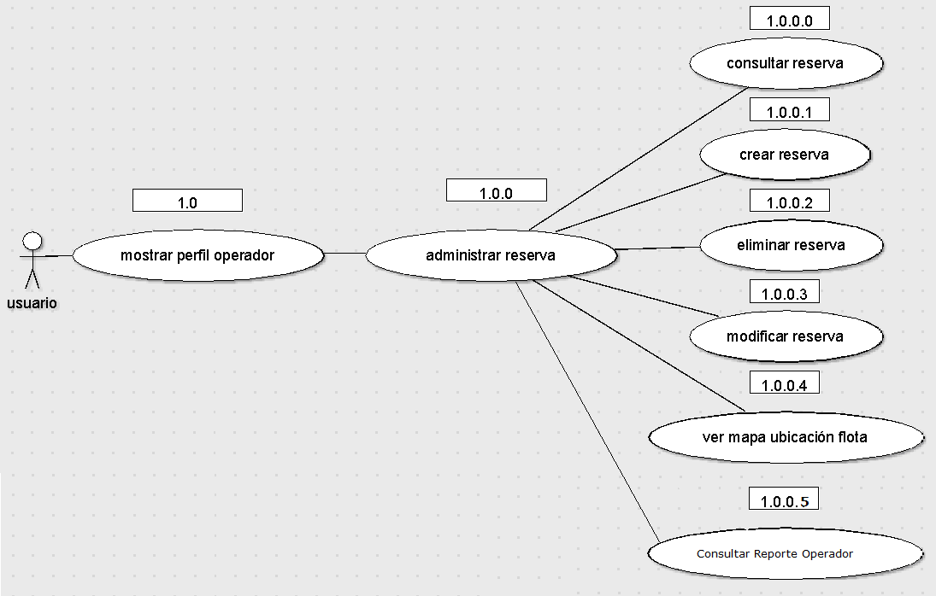

Caso de Uso: Eliminar Reserva

Detalle

CU-SLORT0001.1.2 | Eliminar Reserva
Versión | 1.0
Descripción | Esta funcionalidad permite eliminar una reserva existente en el sistema SLORT.
Flujo Principal | Paso | Acción
 | 1 | Se ingresa a la vista “Reservas”. Se invoca al CU CU-SLORT-1.1-Mostrar perfil operador.
 | 2 | Se realiza una búsqueda con el dato de la reserva a cancelar.
 | 3 | Se selecciona la reserva a cancelar.
 | 4 | Se describe la razón por la cual se cancela la reserva en forma obligatoria.
 | 5 | Se cambia el estado de la reserva seleccionada a “Cancelada”.
Flujo Alternativo | 1 | Cancelar la eliminación de la Reserva para que no se registre en el sistema la cancelación.
Excepciones | Paso | Acción
Excepciones | 2 | No se pudo conectar a la base
Excepciones |  | Informar con un error técnico lo sucedido y no dejar continuar
Excepciones | 3 | No se pudo conectar a la base
Excepciones |  | Informar con un error técnico lo sucedido y no dejar continuar
Excepciones | 4 | No se pudo conectar a la base
Excepciones |  | Informar con un error técnico lo sucedido y no dejar continuar
Excepciones | 5 | No se pudo conectar a la base
Excepciones |  | Informar con un error técnico lo sucedido y no dejar continuar
Comentarios

